**第61课时基本立体图形（1） 学习指南 答案**

1. **学习目标**

1.了解多面体，建立空间观念；

2. 认识棱柱、棱锥、棱台的结构特征；

3. 能用上述特征描述现实生活中简单物体的特征.

**二、学法指导**

本节课我们开始学习立体几何初步，请同学们自行阅读章引言、观察章前图，思考并回答下面问题“立体几何研究什么？ 本章的主要内容有哪些？研究立体图形的基本方法和有效途径是什么？”.同学也可以结合教材167页本章知识建构图，对本章学习有一个大致了解.

问题1: 观察图片（1），这些图片中的物体具有怎样的形状？如何描述它们的形状？在日常生活中，我们把这些物体的形状叫做什么？

空间几何体概念：如果我们只考虑这些物体的形状和大小，而不考虑其他因素，那么由这些物体抽象出来的空间图形就叫做空间几何体．

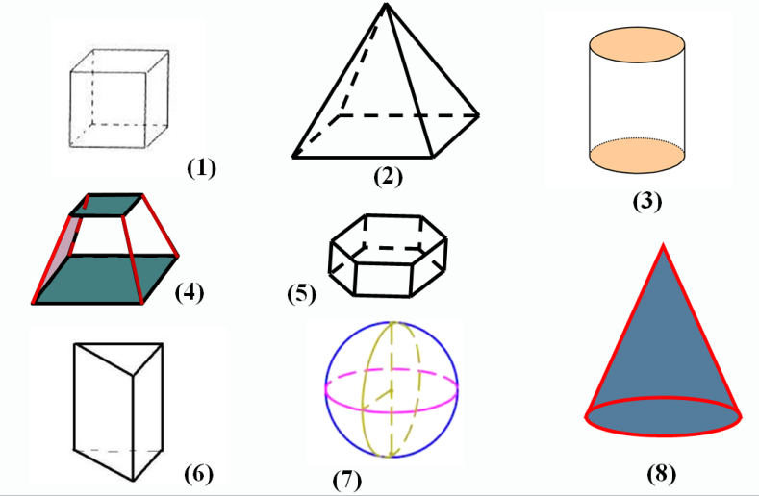

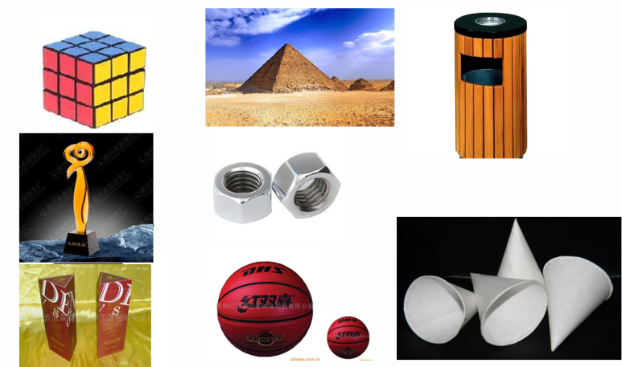

1. （2）

问题2：观察图片（2），从图形每个面的形状、面与面之间的关系，你能将图片中的几何体分为两分类吗？各类具有什么样的结构特征？

一般地，由若干个平面多边形围成的几何体叫做多面体. 围成多面体的各个多边形叫做多面体的面,两个面的公共边叫做多面体的棱，棱与棱的公共点叫做多面体的顶点.

一条平面曲线（包括直线）绕它所在平面内的一条定直线旋转所形成的曲面叫做旋转面，封闭的旋转面围成的几何体叫做旋转体.

问题3：我们常见的一些物体，例如三棱镜，方砖以及螺杆的头部， 它们有什么共同特点？

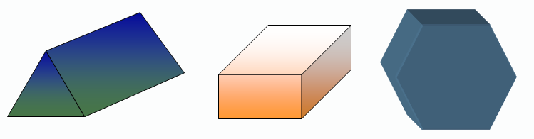

一般地，有两个面互相平行，其余各面都是四边形，并且相邻两个四边形的公共边都互相平行，由这些面所围成的多面体叫做棱柱.

追问1：类比一般多面体的面、棱、顶点，棱柱的面、棱、顶点有什么特点？它们之间有什么关系？

在棱柱中,两个互相平行的面叫做棱柱的底面，它们是全等的多边形；

其余各面叫做棱柱的侧面，它们都是平行四边形；

相邻侧面的公共边叫做棱柱的侧棱；

侧面与底面的公共顶点叫做棱柱的顶点.

棱柱用表示底面各顶点的字母来表示.如：棱柱

追问2：观察图中的棱柱，你能从不同的角度对它们进行分类吗？



棱柱的分类：

(1)按底面的边数可分为：三棱柱、四棱柱、五棱柱、……

(2)按侧棱与底面的关系可分为：直棱柱、斜棱柱

底面是正多边形的直棱柱叫做正棱柱.

底面是平行四边形的四棱柱也叫做平行六面体.

思考1：如图，长方体中被截去一部分，其中，剩下的几何体是哪类几何体？截去的几何体是哪类几何体？你能说出它们的名称吗？

截去的几何体为直三棱柱，余下的为直五棱柱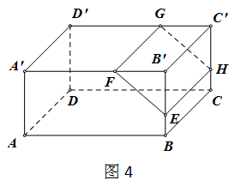.

问题4：观察下列两个图形，底面、侧面、侧棱有哪些变化？

上底面：多边形——缩为一点

下底面：多边形——多边形

侧面：平行四边形——三角形

侧棱：互相平行——交于一点

当棱柱的一个底面收缩为一个点时得到的几何体就是棱锥

棱锥的表示方法：棱锥S-ABCD表示.

棱锥的分类：按底面多边形的边数可分为：三棱锥、四棱锥、五棱锥、……

正棱锥：底面是正多边形,顶点与底面中心的连线垂直于底面的棱锥.

追问1：有一个面是多边形其余各面是三角形，这个多面体是棱锥吗？

不一定，如图.

问题5：用一个平行于棱锥底面的平面去截棱锥，得到两个什么样的几何体？

棱锥和棱台.

用一个平行于棱锥底面的平面去截棱锥，

底面与截面之间的那部分多面体叫做棱台.

棱台用表示上、下底面各顶点的字母来表示，如图，棱台

追问1：类比棱柱、棱锥，你能给出棱台进行分类吗？

棱台的分类：由三棱锥、四棱锥、五棱锥…截得的棱台，分别叫做三棱台，四棱台，五棱台…

追问2：下列几何体是不是棱台，为什么?



1. （2）

不是，（1）侧棱延长后不相交于一点.（2）截面不与底面平行.

问题6：棱台与棱柱、棱锥在结构上有哪些相同点和不同点？三者的关系如何?当底面发生变化时,它们能否互相转化？

从相互联系的观点看：棱台的上底面扩大，使上下底面全等，就得到棱柱；棱台的上底面缩小为一个点，就得到棱锥.

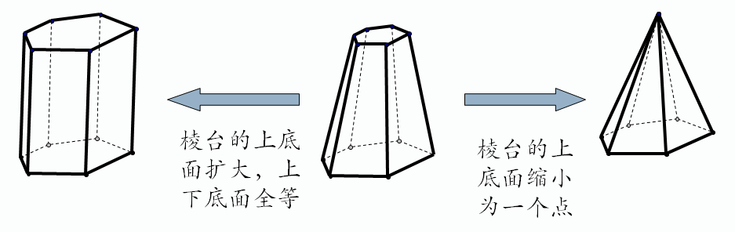

例1. 将下列各类几何体之间的关系用Venn图表示出来：

多面体，长方体，棱柱，棱锥，棱台，直棱柱，四面体，平行六面体.

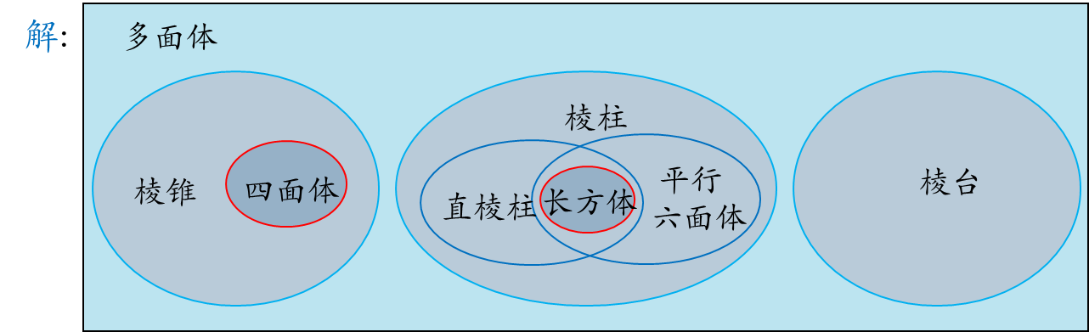

**A**

**D**

**C**

**B**

思考2：下图中不可能围成正方体的是（B ）

A B

C D

**三、课堂小结**，梳理棱锥、棱锥、棱台相关概念、性质及分类，完成下列表格.

|  |  |  |  |
| --- | --- | --- | --- |
| 结构特征 | 棱柱 | 棱锥 | 棱台 |
| 定义 | 一般地，有两个面互相平行，其余各面都是四边形，且相邻两个四边形的公共边都互相平行，由这些面所围成的多面体叫做棱柱. | 一般地，有一个面为多边形，其余各面都是有一个公共顶点的三角形，由这些面所围成的多面体叫做棱锥. | 用一个平行于棱锥底面的平面去截棱锥，底面与截面之间的那部分多面体叫做棱台. |
| 底面 | 两底面是全等的多边形 | 多边形 | 两底面是相似的多边形 |
| 侧面 | 平行四边形 | 三角形 | 梯形 |
| 侧棱 | 平行且相等 | 相交于一点 | 延长线交于一点 |